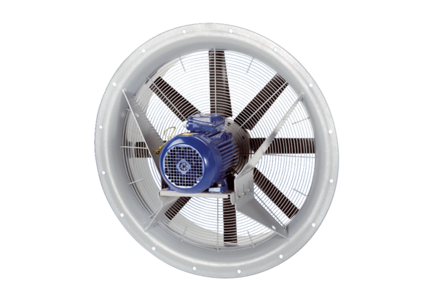Axiální ventilátor DAS 71/8Obsah dodávky: 1 kusSortiment: C
Typové číslo: 0083.0851Výrobce: MAICO

